 | МАЪЛУМОТНОМА  Жўраев Анвар Абдумуротович  2018 йил 18 июндан:  Ўзбекистон Республикаси Марказий банки Тошкент вилояти  Бош бошқарма бошлиғи ўринбосари |  | 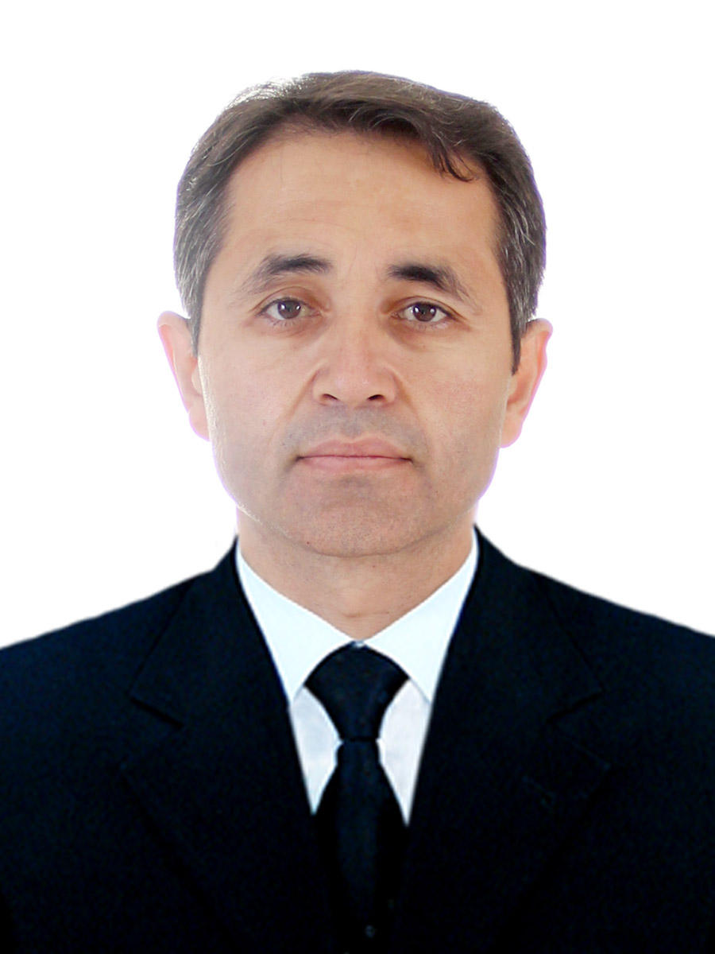
Туғилган йили:  08.04.1979 |  | Туғилган жойи:  Сурхондарё вилояти, Денов тумани
Миллати:  ўзбек |  | Партиявийлиги:  партия аъзоси эмас
Маълумоти:  олий |  | Тамомлаган:  2001 йил Термиз давлат университети (кундузги)  2003 й. Тошкент молия институти магистратураси
Маълумоти бўйича мутахассислиги: |  | бухгалтерия ҳисоби ва аудит,  бухгалтерия ҳисоби
Илмий даражаси:  магистр |  | Илмий унвони:  йўқ
Қайси чет тилларини билади:
рус тили
Давлат мукофотлари билан тақдирланганми (қанақа):
тақдирланмаган
Халқ депутатлари, республика, вилоят, шаҳар ва туман Кенгаши депутатлари ёки бошқа сайланадиган органларнинг аъзосими (тўлиқ кўрсатилиши лозим):
сайланмаган
МЕҲНАТ ФАОЛИЯТИ
09.1997-07.2001 йй. | Термиз давлат университети талабаси
08.2001-07.2003 йй. | Тошкент молия институти магистранти
12.2003-07.2004 йй. | Ўзбекистон Республикаси Марказий банки Тошкент вилояти Бош бошқармаси  Пул кредитни тартибга солиш бошқармаси Кредитни тартибга солиш ва мониторинг бўлими иқтисодчиси
07.2004-11.2004 йй. | Ўзбекистон Республикаси Марказий банки Тошкент вилояти Бош бошқармаси  Пул кредитни тартибга солиш бошқармаси Кредитни тартибга солиш ва мониторинг бўлими етакчи иқтисодчиси
11.2004-08.2005 йй. | Ўзбекистон Республикаси Марказий банки Тошкент вилояти Бош бошқармаси  Пул кредитни тартибга солиш бошқармаси Кредитни тартибга солиш ва мониторинг бўлими бош иқтисодчиси
08.2005-09.2005 йй. | Ўзбекистон Республикаси Марказий банки Тошкент вилояти Бош бошқармаси  Пул муомаласини тартибга солиш ва мониторинг бошқармаси Нақд пул маблағлари берилиши мониторинги бўйича махсус бўлим бошлиғи в.в.б.
09.2005-03.2013 йй. | Ўзбекистон Республикаси Марказий банки Тошкент вилояти Бош бошқармаси  Пул муомаласини тартибга солиш ва мониторинг бошқармаси Нақд пул маблағлари берилиши мониторинги бўйича махсус бўлим бошлиғи
03.2013-09.2013 йй. | Ўзбекистон Республикаси Марказий банки Тошкент вилояти Бош бошқармаси  Кичик бизнесни қўллаб-қувватлашни мувофиқлаштириш бўлими бошлиғи (амалий малака ошириш даврида)
09.2013-05.2014 йй. | Ўзбекистон Республикаси Марказий банки Тошкент вилояти Бош бошқармаси  Пул муомаласини тартибга солиш ва мониторинг бошқармаси Нақд пул маблағлари берилиши мониторинги бўйича махсус бўлим бошлиғи
05.2014-02.2018йй. | Ўзбекистон Республикаси Марказий банки Тошкент вилояти Бош бошқармаси  Пул муомаласини тартибга солиш ва мониторинг бошқармаси бошлиғининг ўринбосари - Пул муомаласини таҳлил қилиш ва тартибга солиш бўлими бошлиғи
02.2018-06.2018 йй. | Ўзбекистон Республикаси Марказий банки Тошкент вилояти Бош бошқармаси  Нақд пул муомаласини ташкил этиш бошқармаси бошлиғи
06.2018 й. | Ўзбекистон Республикаси Марказий банки Тошкент вилояти Бош бошқармаси  бошлиғи ўринбосари

Ходимлар билан ишлаш
бўйича бош мутахассис Д.Б.Икрамова
Жўраев Анвар Абдумуротовичнинг яқин қариндошлари ҳақида
МАЪЛУМОТ
Қарин-  дошлиги | Фамилияси, исми ва отасининг исми | Туғилган йили  ва жойи | Иш жойи ва лавозими | Турар жойи
Отаси | Жўраев Абдумурот Турсунович | 1938 йил  Сурхондарё вилояти Денов тумани | Пенсияда  (Сурхондарё вилояти Денов туманидаги Ғалаба ширкат хўжалиги раисининг ўринбосари) | Сурхондарё вилояти, Денов тумани,  Шомоили маҳалласи
Онаси | Эшмирзаева Байна  Сафаровна | 1947 йил  Сурхондарё вилояти Денов тумани | 2016 йил вафот этган  (Сурхондарё вилояти Денов туманидаги  30-мактаб ўқитувчиси)
Акаси | Жўраев Мамаюсуф Абдумуротович | 1970 йил  Сурхондарё вилояти Денов тумани | Денов туманидаги Шомоили маҳалла фуқаролар йиғини раиси | Сурхондарё вилояти, Денов тумани,  Шомоили маҳалласи
Акаси | Жўраев Хасан Абдумуротович | 1973 йил  Сурхондарё вилояти Денов тумани ани | Шўрчи дон маҳсулотлари акционерлик жамиятида ишчи | Сурхондарё вилояти, Денов тумани,  Шомоили маҳалласи
Акаси | Жўраев Хусан  Абдумуротович | 1973 йил  Сурхондарё вилояти Денов тумани | Вақтинча ишсиз | Сурхондарё вилояти, Денов тумани,  Остона маҳалласи
Опаси | Жўраева Зулайҳо  Абдумуротовна | 1976 йил  Сурхондарё вилояти Денов тумани | 2-гуруҳ ногирони,  уй бекаси | Сурхондарё вилояти, Денов тумани,  Шомоили маҳалласи
Синглиси | Жўраева Манзура Абдумуротовна | 1981 йил  Сурхондарё вилояти Денов тумани | Термиз шаҳридаги 9-ихтисослаштирилган мактаб интернатида ўқитувчи | Сурхондарё вилояти,  Қумқўрғон тумани,  Ш.Рашидов кўчаси  22-уй
Укаси | Жўраев Акром Абдумуротович | 1985 йил  Сурхондарё вилояти Денов тумани | Хайробод пахта тозалаш заводида ишчи | Сурхондарё вилояти, Денов тумани,  Шомоили маҳалласи
Турмуш ўртоғи | Салимова Дилдора Салимовна | 1988 йил  Сурхондарё вилояти Сариосиё тумани | Уй бекаси | Тошкент вилояти, Зангиота тумани, Қатортол қфй Мирбобоев кўчаси
Ўғли | Абдумуротов Беҳруз Анварович | 2006 йил  Тошкент шаҳри | Тошкент вилояти Янгийўл туманидаги  10-умумтаълим мактаб ўқувчиси | Тошкент вилояти, Зангиота тумани, Қатортол қфй Мирбобоев кўчаси
Ўғли | Абдумуротов  Феруз  Анварович | 2009 йил  Тошкент шаҳри | Тошкент вилояти Янгийўл туманидаги  10-умумтаълим мактаб ўқувчиси | Тошкент вилояти, Зангиота тумани, Қатортол қфй Мирбобоев кўчаси
Қизи | Абдумуротова  Мумтозбегим  Анваровна | 2016 йил  Тошкент шаҳри | Оила тарбиясида | Тошкент вилояти, Зангиота тумани, Қатортол қфй Мирбобоев кўчаси
Қайнотаси | Ўроқов Салим Бобоназарович | 1942 йил Сурхондарё вилояти Шўрчи тумани | 2008 йилда вафот этган  (Сурхондарё вилояти Қумқўрғон туманидаги ҳуқуқий Маслаҳатхона уйи мудири)
Қайнонаси | Мелибоева Қурбоной Хайруллаевна | 1946 йил  Сурхондарё вилояти Сариосиё тумани | Пенсияда  (Сурхондарё вилояти Қумқўрғон туманидаги  2-умумтаълим мактаб ўқитувчиси) | Сурхондарё вилояти, Қумқўрғон тумани, А.Қодирий кўчаси  7-уй, 2-хонадон

